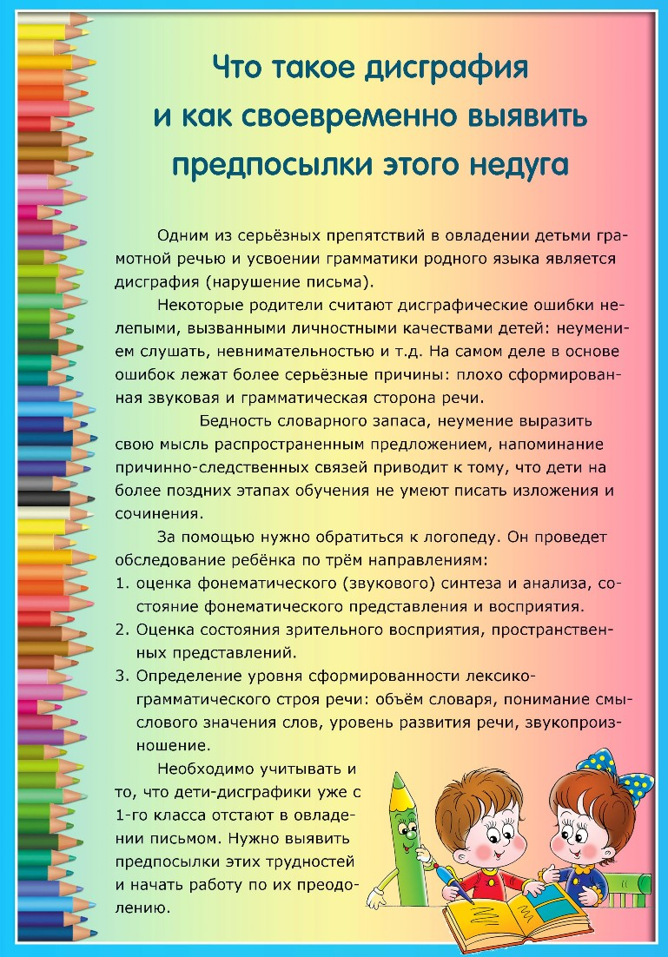

**«О чём говорить с ребёнком в семье?»**

С детства ребёнку необходимо общаться с людьми, делиться своими мыслями и переживаниями с близкими. В семье эту потребность можно удовлетворить через разговоры и беседы. Разговор взрослых с ребёнком имеет особенное значение, так как влияет на его речевое и общее умственное развитие. Дети, с которыми **родители** много и вдумчиво беседуют, развиваются быстрее и говорят лучше, имеют правильную речь.

***Темы для индивидуальных бесед очень разнообразны.*** С детьми нужно разговаривать о понятных, доступных и близких вещах. Расскажите ребёнку о себе: назовите фамилию, имя, отчество, свою профессию, где работаете, чем занимаетесь. Расскажите ребёнку о нём. Назовите его фамилию, полное имя, отчество, возраст, дату рождения (число, месяц, время года). Расскажите о своей семье: как зовут сестру, брата, бабушку, дедушку; кто старше в семье, кто младше, кто кому приходится. Обсудите с ребёнком каких животных он видел в зоопарке, их внешний вид, повадки, чем питаются. Что видел ребёнок в цирке, в лесу. Где и как ребёнок отдыхал летом. Как вести себя на улице, на дороге в транспорте. Обсудите с ребёнком прочитанную сказку, книжку. Попросите его рассказать, о том как он провёл день в детском саду. Рассказывая о своих дневных делах, ребёнок учиться вспоминать, связывать предложения. В дальнейшем ребёнок будет сам просить вас послушать про его дела.

***Советы и пожелания логопеда родителям****.*

**1**. Используйте каждую свободную минуту для беседы с ребёнком

**2**. Помните, что основные собеседники для ребёнка в семье - мама, папа, бабушка или дедушка.

**3**. Приобретайте репродукции художественных картин, альбомы, картинки, рассматривайте их, обсуждайте.

**4**. Предложите ребёнку соревнование «Чей рассказ интереснее?», «Чья сказка лучше?» с участием всех членов семьи.

**5**. Записывайте в тетрадь рассказы и сказки вашего ребёнка. Через два, три месяца прочитайте их вместе с ребёнком, проанализируйте, запишите новые.

**6**. Учите ребёнка составлять рассказы о природе, организовывайте в выходные дни поездки на природу, это добрый стимул для составления рассказов и сказок.

**7**. Чаще и больше разговаривайте с ребёнком

**8**. Чаще обращайтесь к ребёнку с вопросами.

**9**. Систематически проводите игры в слова «Кто больше знает слов?», «Скажи какой?», «Придумай слово на заданную букву (тему)»

**10**. Давайте образец правильной речи

**11.** Стимулируйте ребёнка вспоминать отдельные строки стихотворений, рассказов, сказок.

**12**. Каждое непонятное слово обязательно разъясняйте.

Желаю успехов.